I Islas Griegas Norwegian Getaway
MT-60776 - Web: https://viaje.mt/asxwa
8 días y 7 noches

Desde $17616 ^{MXN} | INTERIOR + 5021 IMP
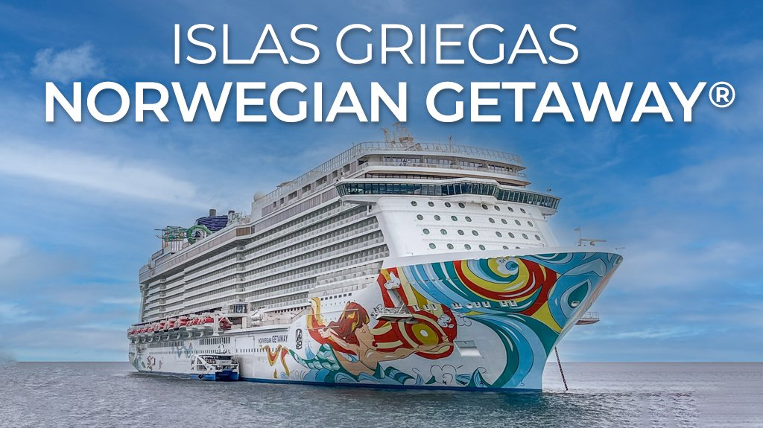
Solo Crucero

I SALIDAS

JULIO 21, 2024

I PAISES
Grecia, Turquía.

I CIUDADES
Atenas, Rodas, Bodrum, Mykonos, Creta, Santorini, Atenas.

I ITINERARIO

*** NORWEGIAN GETAWAY ***

Más de 28 opciones gastronómicas, cinco toboganes acuáticos y tres emocionantes niveles en el complejo deportivo te dan la bienvenida en el Norwegian Getaway. Free Fall es uno de los toboganes acuáticos más rápidos en el mar y te hará caer en una rápida zambullida. O echa un vistazo a The Whip, dos toboganes twister de carreras uno al lado del otro. Pon a prueba tu coraje con The Plank, que se extiende 8 pies sobre el costado del barco, o pon a prueba tus habilidades de escalada en roca en la pared. Incluso puedes enredarte en la Telarantilde;a, una jaula de escalada cerrada de 24 pies. Los adolescentes tienen su propio lugar de moda que es supervisado por personal juvenil certificado, y los nintilde;os más pequentilde;os pueden disfrutar de su propia diversión supervisada en Splash Academy. Cuando llegue el momento de descansar y recargar energías, diríjase al Mandara Spa and Salon para disfrutar de tratamientos de clase mundial que incluyen masajes con piedras, tratamientos faciales con oxígeno y acupuntura. La suite termal cuenta con tumbonas calefactadas, sauna, sala de sal y piscina de talasoterapia. Otras comodidades incluyen el casino, una amplia variedad de bares y salones, entretenimiento en vivo y un gimnasio totalmente equipado. El Norwegian Getaway también ofrece una amplia colección de suites, desde lujosas habitaciones de spa hasta amplios camarotes de dos dormitorios.

JULIO 21 ATENAS (PIREOS) - GRECIA.

El Pireo sirve como puerto principal de Atenas. Las atracciones aquí incluyen museos arqueológicos y marítimos, el barrio de la colina de Kastella, los restaurantes de mariscos de Mikrolimano y los restos del Muro del Pireo. Después de hacer el viaje de 6 millas a la capital de Grecia, diríjase a la Acrópolis, la formación rocosa de 7 acres que alberga los Propileos, el Erecteión, el Partenón y el Templo de Atenea Nike. Cerca de allí, el Museo de la Acrópolis presenta exposiciones dedicadas a estos monumentos y ofrece vistas de la ciudad. Las excursiones guiadas pueden visitar el Templo de Zeus Olímpico; el Teatro de Dionisio, posiblemente el teatro más antiguo del mundo; y el Estadio Panatenaico, sede de los primeros Juegos Olímpicos modernos. Ocurriendo cada hora en punto, la ceremonia de cambio de guardia en el Monumento al Soldado Desconocido es un espectáculo que vale la pena ver.

JULIO 22 RHODAS - GRECIA.

Esta isla es famosa por su belleza natural y su delicioso clima. Su sitio más destacado es la Acrópolis de Lindos; Realice una caminata en burro hasta el sitio y pase por encantadoras cabantilde;as encaladas en el camino. La capital de la isla está rodeada por más de dos millas de murallas del siglo XV. La mayoría de las excursiones incluyen el castillo medieval y el mercado turco.

JULIO 23 BODRUM - TURQUIA.

Distribuida entre dos bahías en forma de medialuna, Bodrum emana un ambiente quot;artísticoquot;. Con sus casas blancas y jardines de flores, es uno de los centros turísticos más bonitos de la costa sur del Egeo. Bodrum es fácil de recorrer a pie. Desde la plaza central se abren pequentilde;as calles, bordeadas de tiendas que venden artesanías, cuero, joyas y alfombras. Los artistas exhiben sus obras a lo largo del puerto. También hay un mercado que ofrece una variedad de ropa y productos locales.

JULIO 24 MYKONOS - GRECIA.

La mitología griega sostiene que Mykonos es la roca que Heracles arrojó para derrotar a los gigantes. La isla, que forma parte del archipiélago de las Cícladas, es conocida por su vida nocturna y su gran cantidad de playas de arena blanca, como Elia y Kalafatis, que son perfectas para nadar y tomar el sol. Las brisas constantes proporcionan condiciones óptimas para actividades como el surf y el parasailing. Vuelve a visitar el siglo XIX en la Casa de Lena, un anexo del Museo del Folclore, y maravíllate con las vistas del Mediterráneo fuera de la iglesia de Paraportiani. Los famosos molinos de viento de la ciudad, que antes se utilizaban para moler trigo y generar energía, ahora son ideales para hacer fotos, sobre todo cuando se toman desde Alefkandra. Este distrito, apodado quot;Pequentilde;a Veneciaquot; debido a sus coloridas casas encaramadas a lo largo del mar, alberga bares y galerías de arte de moda. Hay botes disponibles para transportarlo al sitio arqueológico de Delos, que se cree que es el lugar de nacimiento de las deidades Apolo y Artemisa.

JULIO 25 CRETA (HERACLION) - GRECIA.

Una cadena de altas montantilde;as divide esta isla griega en cuatro regiones, cada una con su propio paisaje. Las excursiones de medio día visitan dos atracciones principales: el palacio minoico restaurado de Knossos, de 4.000 antilde;os de antiguuml;edad, y el incomparable museo arqueológico de Heraclión. Los turistas que se aventuran por su cuenta pueden visitar el colorido mercado de frutas y verduras o conducir hasta un pintoresco pueblo de pescadores.

JULIO 26 SANTORINI - GRECIA.

Santorini encarna todo lo que ha hecho que las islas griegas sean legendarias: espléndidas playas, arquitectura incomparable, espectaculares acantilados y pintorescos pueblos. El archipiélago, encaramado en el borde de la caldera de un volcán activo, es una de las gemas del Egeo de Grecia. Las iglesias con cúpulas azules coronan las calles encaladas y las costas de arena blanca, roja y negra están bantilde;adas por aguas azules. Las puestas de sol pintan los acantilados en una variedad de naranjas, rosas y ciruelas: excelente material de cámara para esa foto perfecta. Los visitantes pueden pasear por las calles empedradas para explorar las tiendas y saborear auténticos dolmades y moussaka; recorra los vintilde;edos locales para disfrutar de sorbos de vino procedente de uvas cultivadas en el rico suelo volcánico; o haga una excursión al punto más alto de la isla, el monte Profitis Ilias de 1.860 pies.

JULIO 27 ISLA DE PAROS - GRECIA.

La mayor parte de la isla de Paros se puede explorar a pie. Es posible que desee visitar el Mercado Viejo y el Museo Arqueológico. A las afueras de la ciudad, un viaje de 20 minutos te lleva al Valle de las Mariposas; Las antiguas canteras de mármol están a la misma distancia. Algunas de las mejores playas incluyen Golden Beach, Kolimbithres, Logaras, Piso Livadi y Pounda (las mejores para bucear).

JULIO 28 ATENAS - GRECIA.

Desembarque a la hora programada por la naviera.

I TARIFAS
PRECIOS POR PERSONA, SOLO CRUCERO, EN MXN
Categoría | 1er y 2do pasajero
BB - BALCóN | $ 25,729.00
OB - EXTERIOR WITH PICTURE WINDOW | $ 19,272.00
IC - INTERIOR | $ 17,616.00
IMPUESTOS PORTUARIOS | $ 5,021.00
PROPINAS | $ 5,172.00
SUJETO A DISPONIBILIDAD O CAMBIOS SIN PREVIO AVISO

I HOTELES
Precios vigentes hasta el 21/07/2024

I EL VIAJE INCLUYE

● 07 noches de crucero.
● Hospedaje en la categoría seleccionada de crucero.
● Alimentos tipo Bufete (desayuno, comida y cena) en restaurante principal.
● Impuestos.
● Acceso a las áreas públicas del barco (albercas, casino, canchas deportivas, tiendas, biblioteca, teatro, cine, disco y bares).
● Propinas (Prepago).
● Paquete de bebidas.

I EL VIAJE NO INCLUYE
● Excursiones.
● Restaurantes de especialidades.
● Gastos personales como llamadas telefónicas, lavandería, internet, spa, etc.
● Ningún servicio no especificado como incluido.

I NOTAS

CONSULTAR VIGENCIA DE TARIFAS
Precios cotizados en

PESOS MEXICANOS
Los precios indicados en este sitio web, son de carácter informativo y deben ser confirmados para realizar su reservación ya que están sujetos a modificaciones sin previo aviso.

POLÍTICAS DE CONTRATACIÓN Y CANCELACIÓN
https://www.megatravel.com.mx/contrato/01-bloqueos-astromundo.pdf
Precios indicados en MXN, pagaderos en Moneda Nacional al tipo de cambio del día.
Los precios indicados en este sitio web, son de carácter informativo y deben ser confirmados para realizar su reservación ya que están sujetos a modificaciones sin previo aviso.

VISA
TURQUÍA:Tiempo antes de la salida para tramitar la visa: 20 días.Duración del trámite: NACosto por pasajero: Sin costo.Se genera vía internet en el siguiente link: https://www.evisa.gov.tr
Nota: Le informamos que el trámite de visa corresponde ÚNICAMENTE al pasajero, así como el presentarla directamente al arribo al destino.MegaTravel actúa como un mero intermediario eximiéndonos así de cualquier responsabilidad por incidencias en estas materias.

